
Velkommen til
«Kaffe og prat» 2026

Er du senior og ønsker å bli kjent med flere i ditt nabolag?
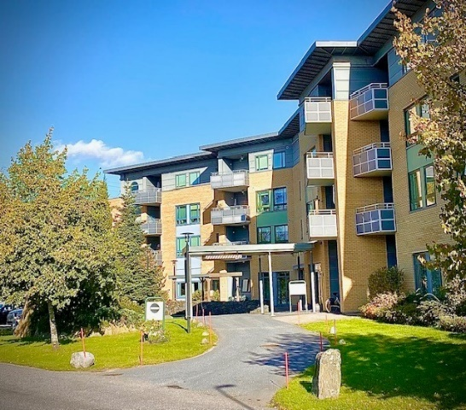
Det finnes flere møtesteder i kommunen.
Her på Ranvik senteret kan du få en kopp kaffe og ta en prat i hyggelige omgivelser annenhver onsdag kl.12-13.30.
Dagens gjest forteller om et tema

26. aug Hvalfangsten Tore Børnick 9. sept Skisser fra en barndom i ord og toner Inger Rismyhr og Bjørg Erlandsen 23. sept Fremtidsfullmakt, hva og hvordan? Advokat Anne Grete Ytredal 7. okt Anne Lise Løve kåserer 21. okt Gode historier fra Lågendalen Bjørn Bergene 4. nov Kurbad og helse i gamledager Svein Ingebretsen 18. nov «Takk, bare bra» Seniorveiviser Gunnbjørg Furuset 2. des Minner fra søndagsskolen 16. des Fløyelsjentene synger sitt julerepertoar

Ved spørsmål kan du kontakte

seniorveiviser Gunnbjørg Furuset, tlf. 99 55 25 96 eller diakon Lise Strandberg, tlf. 95 86 97 86

